Eje 6 : Innovaciones científicas y responsabilidad  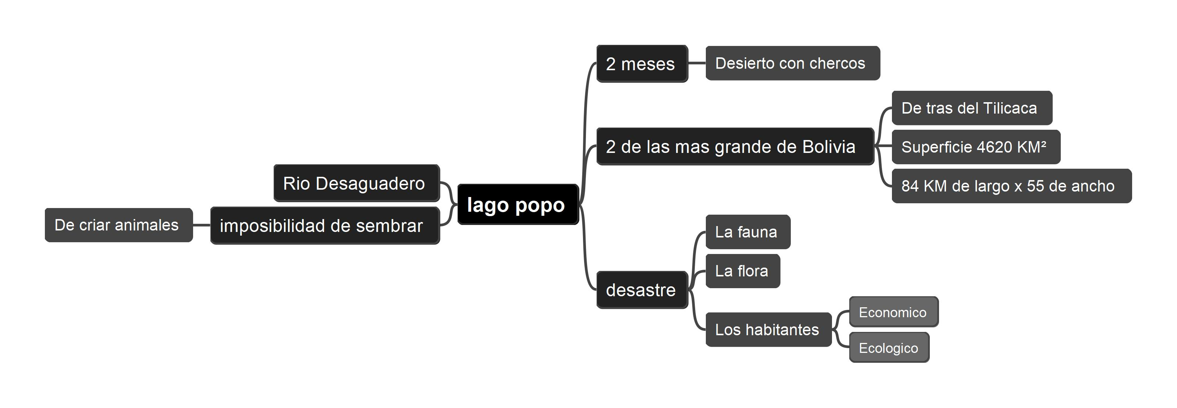  Esta historieta de Quino nos presenta la evolución de la humanidad desde la aparición de Adam y Eva hasta nuestro a través de la agricultura. Así comprendemos que el principio Dios regalo a los humanos una comida gratis y natural. Pero los científicos en asociación con los hombres de negocio crearon semillas transigencias que vendieron a los campesinos del mundo. La consecuencia fue el empobrecimiento de los agricultores así como la evolución genética del ser humano como lo vemos con la niña de la ultima viñeta  1) los activistas empezaron una campana en internet para colectar fondos con el fin de pagar los gastos judiciales para atacar mosanto  2) sopes / enchiladas / tortillas / totopos / pozole / gorditas / chulapas  3)  negro = la tierra  rojo = sangre  amarilla = abundancia  blanco = la vida  4 ) para Amalia el maíz de mosanto es un maíz sin espira tu que no respeta ni las tradiciones ni la biodiversidad.  5) Existen mas de 60 variedades de maíz  6) EL maíz esta sospechado de causar canceres del seno o de los rizones. Le compara con la nocividad del tabaco porque los efectos aparecen a largo plazo después de un consumo cotidiano. También es peligroso para la diversidad  7) la asociación intenta declarar que el maíz tradicional representa un patrimonio que pueda respetar la biodiversidad del país.  8)  Aquí, se trata de una lucha desigual entre en gigante ( goliath = Mosanto ) en contra de una pequeña asociación de campesinos ( = David ). Sin embargo, al final de la historia, fue David quien gano en contra del gigante | Ancho = large  criar = élever  largo = long  un charco = une flaque  Los recursos = les ressources  pesado = lourd  los pájaros / las aves = les oiseaux  el paro = le chomage  Una semilla = une graine  una cosecha = une recolte  un hombre de negocios = un homme d’affaire.  Patentar = breveter  Los gastos = les frais  el trigo = le blé  la sangre = le sang  débil = faible  una queja = une plainte  algodón = coton  MARDI 03 = DEBATES  Una libreta = un carnet  aburrirse = s’ennuyer  dar se cuenta de que = se rendre compte que  una silla de ruedas = un fauteuil roulant  de tanto + verbe a l’infinitif = a force de  Recorrer algo / acordarse de algo  se souvenir de qq chose.  Ou une autre planete == u otro planeta  el numero de muertos = le nombre de mort.  arreglar = réparer  gastar = dépenser  la tripulacion = l’équipage  el equipaje = les bagages  envejecer = viellir  no solo …. sino tambien = non seulement …. mais aussi
  Causas | Consecuencias
  El cambio climático  300 empresas mineras ⇒ devolvieron metales pesados en el agua  ⇒ desviaron en cauce del rio que alimentaba el lago ⇒ acción del hombre | Muertes de los peces  las aves } perdida de la biodiversidad (flora y fauna )  Migración de pueblos hacia el norte de chile y argentina  desecamiento del lago  Empobrecimiento de la población ⇒ falta de comida.  ⇒ perdida de su cultura  problemas económicos

El documento es une imagen iconografía.
Vemos en el primer plan del documento un hombre mexicano en el deserto. De mas vemos une cerca que trace una frontera entre mexica y los estados unidos. Vemos una bandera de los estados unidos, un cartel de Mcdo y una carta donde escrito “us borders keep out” en la cerca vemos un hombre que es un camarero de macdonald. Vemos igualmente en el ultimo plano rascacielos.
Por fin podemos decir que esta documento muestra el liego comercial entre los dos países
Este documento muestra que aunque la cerca y la frontera esta presente une intercambios económico, lingüístico y social.

21 anos
appredner lamarcha
frutas frejoles
alimentendos
penurias
patrones
reclema a la policio
trace illegales
la migra
por al
adupto
frences y engles
busca de la novia
gringos
mermelada
marmarmalos
los homnbre s
en la casa
mujeres an la calle
afirmo pedro

